

Рабочая тетрадь
«Экономические задачи и все, что с ними связано»

Рабочая тетрадь
«Экономические задачи и все, что с ними связано»
Данная рабочая тетрадь создана для работы на уроках математики и для собственного изучения данного материала. Материал рабочей тетради поможет разобраться с экономическими задачами из ЕГЭ, лучше усвоить материал и просто узнать что-то новое. Преимущество заключается в том, что школьная программа не предполагает изучение данной темы, но с помощью нашей рабочей тетради Вы сможете ознакомиться с темой и, например, получить большее количество баллов на ЕГЭ.
Поэтапное ознакомление с информацией обеспечивает структурированный материал (для удобства в освоении).
Надеемся, что разработанная рабочая тетрадь поможет Вам.
(Ответы к заданиям находятся в конце тетради).
 ТЕОРИЯ

РЕШАЕМ, РАЗБИРАЕМСЯ ВМЕСТЕ
РЕШИТЕ САМОСТОЯТЕЛЬНО ( СКРИПТ)

 ДОМАШНЕЕ ЗАДАНИЕ

Содержание:
- История процентов
- Сложные проценты
- Задачи на проценты
- Домашнее задание 1
- Словарь экономических терминов (Соотнесите слова с их значениями)
- Задачи на оптимизацию
- Задачи на поле
- Задачи на шахты
- Задачи на заводы( графически и производная)
- Домашнее задание 2
- Задачи на кредиты и вклады
- Задачи с таблицей
- Домашнее задание 3
- Дифференцированные платежи
- Домашнее задание 4
- Аннуитетные платежи
- Домашнее задание 5
8.Повторяем экономические задачи
9.Зачетная работа
10.Приложение
1. Экономические термины
2.Подсказки к задачам на проценты ( Домашнее задание 1)
3. Арифметическая прогрессия ( основные формулы)
4.Скрипты к домашнему заданию 3 (задачи 2,3)
5.Скрипты к Зачетной работе
6. Ответы к задачам для домашних заданий
7. Список использованных источников и литературы


История процента
Слово "процент" происходит от латинского "pro centum", что буквально означает "за сотню" или "со ста". Процентами очень удобно пользоваться на практике, так как они выражают части целых чисел в одних и тех же сотых долях.
Это даёт возможность упрощать расчёты и легко сравнивать части между собой и целыми. Идея выражения частей целого постоянно в одних и тех же долях, вызванная практическими соображениями, родилась ещё в древности у вавилонян.
Уже в клинописных табличках вавилонян содержатся задачи на расчет процентов.

Были известны проценты и в Индии в V веке. И это очевидно, так как именно в Индии с давних пор счет велся в десятичной системе счисления.
Индийские математики вычисляли проценты, применяя так называемое тройное правило, то есть пользуясь пропорцией.
Проценты были особенно распространены в Древнем Риме. Римляне называли процентами деньги, которые платил должник заимодавцу за каждую сотню. От римлян проценты перешли к другим народам Европы.

Особое внимание обращали на умение вычислять проценты в средние века в Европе в связи с широким развитием торговли. В то время приходилось рассчитывать не только проценты, но и проценты с процентов, т. е. сложные проценты. Отдельные предприятия для облегчения труда при вычислениях процентов разрабатывали свои особые таблицы, которые составляли коммерческий секрет фирмы.
Употребление термина «процент» в России начинается в конце XVIII в. Долгое время под процентами понималось исключительно прибыль или убыток на каждые 100 рублей. Проценты применялись только в торговых и денежных сделках. Затем область их применения расширилась.

В 1685 году в Париже была издана книга «Руководство по коммерческой арифметике» Матье де ла Порта. В одном месте речь шла о процентах, которые тогда обозначали «cto» (сокращенно от cento).
Однако наборщик принял это «cto» за дробь и напечатал «%». Так из-за опечатки этот знак вошёл в обиход.


Сложные проценты
На уроках литературы изучается произведение Ф.М. Достоевского «Преступление и наказание». Этот роман был написан писателем в 1866 году и здесь тоже встречаемся с процентами.
Старушка Алена Ивановна давала главному герою - студенту Родиону Раскольникову деньги под заклад и брала за это проценты. Небольшой отрывок из этого произведения: «Вот-с, батюшка: коли по гривне в месяц с рубля, так за полтора рубля причтется с вас пятнадцать копеек за месяц вперед-с. Да за два прежних рубля с вас еще причитается по сему же счету вперед двадцать копеек. А всего, стало быть, тридцать пять». Это еще раз доказывает, что область применения процентных вычислений не ограничена.
Рассмотрим способ расчёта банка с вкладчиком. Он состоит в следующем: если вкладчик не снимает со счёта сумму начисленных процентов, то эта сумма присоединяется к основному вкладу, а в конце следующего года банк будет начислять проценты уже на новую, увеличенную сумму.
Это означает, что банк станет начислять проценты не только на основной вклад, но и на проценты, которые на него полагаются. Такой способ начисления «процентов на проценты» называют сложными процентами.
Сумма вклада по формуле сложного процента: S_{n}=S₀ (1+р/100)^{n,} где n = 1,2,3….
Задача 1. Какая сумма будет на счете через четыре года, если на него положено 2000 рублей под 30% годовых?
Решение: т.к.So = 2000 р, р = 30%, n = 4 получим:
S₄ = 2000· (1 + 30/100 )⁴ = 2000 ·1,3⁴ = 5712,2 Ответ: 5712,2 рублей.

Задача 2. Каким должен быть начальный вклад, чтобы через два года вклад в банке, начисляющем 30% годовых, возрос до 845000 рублей?
Решение: т.к. S₂ = 845000 руб, р = 30%, n = 2, получим:
845000 =S₀· ( 1,3)²
845000 = S₀ · 1,69
S₀ = 500000 Ответ: 500000 рублей.



Задачи на проценты
Во многих задачах используется понятие — процент.
Вспомним, что — это одна сотая часть от чего-либо.
Что такое дробь (то есть часть) от числа? Когда мы говорим «одна четверть от » — это значит, что дробь умножается на величину . « от минут» означают, что надо умножить на .
Чтобы найти дробь (или часть) от числа, надо дробь умножить на это число.
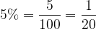
Итак, 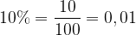 от какой-либо величины;
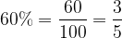
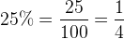;
Повышение цены на означает, что к прежней цене прибавили . Наоборот, скидка на означает, что прежняя цена уменьшилась на . Если первоначальная цена равна , то новая цена составит .
1)Шариковая ручка стоит 40 рублей. Какое наибольшее число таких ручек можно будет купить на 900 рублей после повышения цены на 10 ?
Очевидно, что 10 от 40 — это .
Новая цена ручки составит 44 рубля. На 900 рублей можно купить 20 ручек.
2). Цена на электрический чайник была повышена на 16 и составила 3480 рублей. Сколько рублей стоил чайник до повышения цены?
Запомним важное правило: за принимается та величина, с которой мы сравниваем. Цена была повышена на по сравнению с чем? — с прежней ценой. Значит, прежняя цена — это , новая цена — .
Решаем пропорцию. 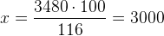 рублей.
3). Налог на доходы составляет от заработной платы. После удержания налога на доходы Марья Константиновна получила 9570 рублей. Сколько рублей составляет заработная плата Марьи Константиновны?
Марья Константиновна получила 9570 рублей после удержания налога. Следовательно, у нее уже удержали, а выдали ей ее заработной платы. Составляем пропорцию:
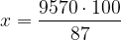
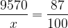
Х=11000 рублей


ДОМАШНЕЕ ЗАДАНИЕ 1.
1. Оптовая цена учебника 170 рублей. Розничная цена на 20% выше оптовой. Какое наибольшее число таких учебников можно купить по розничной цене на 7000 рублей?
2. Цена на электрический чайник была повышена на 16% и составила 3480 рублей. Сколько рублей стоил чайник до повышения цены?
3. Тетрадь стоит 24 рубля. Сколько рублей заплатит покупатель за 60 тетрадей, если при покупке больше 50 тетрадей магазин делает скидку 10% от стоимости всей покупки?
4. В сентябре 1 кг винограда стоил 60 рублей, в октябре виноград подорожал на 25%, а в ноябре еще на 20%. Сколько рублей стоил 1 кг винограда после подорожания в ноябре?
5. При оплате услуг через платежный терминал взимается комиссия 5%. Терминал принимает суммы кратные 10 рублям. Аня хочет положить на счет своего мобильного телефона не меньше 300 рублей. Какую минимальную сумму она должна положить в приемное устройство данного терминала?
6. Магазин делает пенсионерам скидку на определенное количество процентов от цены покупки. Пакет кефира стоит в магазине 40 рублей. Пенсионер заплатил за пакет кефира 38 рублей. Сколько процентов составляет скидка для пенсионеров?
7. В 2008 году в городском квартале проживало 40 000 человек. В 2009 году, в результате строительства новых домов, число жителей выросло на 8%, а в 2010 году на 9% по сравнению с 2009 годом. Сколько человек стало проживать в квартале в 2010 году?
8. В понедельник акции компании подорожали на некоторое количество процентов, а во вторник подешевели на то же самое количество процентов. В результате они стали стоить на 4% дешевле, чем при открытии торгов в понедельник. На сколько процентов подорожали акции компании в понедельник?
9. Семь рубашек дешевле куртки на 2%. На сколько процентов десять рубашек дороже куртки?
10. Семья состоит из мужа, жены и их дочери студентки. Если бы зарплата мужа увеличилась втрое, общий доход семьи вырос бы на 112%. Если бы стипендия дочери уменьшилась вдвое, общий доход семьи сократился бы на 3%. Сколько процентов от общего дохода семьи составляет зарплата жены?
11. Цена холодильника в магазине ежегодно уменьшается на одно и то же число процентов от предыдущей цены. Определите, на сколько процентов каждый год уменьшалась цена холодильника, если, выставленный на продажу за 20 000 рублей, через два года был продан за 15 842 рублей.
12. Митя, Антон, Гоша и Борис учредили компанию с уставным капиталом 200 000 рублей. Митя внес 14% уставного капитала, Антон – 42 000 рублей, Гоша – 12% уставного капитала, а оставшуюся часть капитала внес Борис. Учредители договорились делить ежегодную прибыль пропорционально внесенному в уставной капитал вкладу. Какая сумма от прибыли 1 000 000 рублей причитается Борису? Ответ дайте в рублях.


Словарь экономических терминов
Соотнесите слова с их значениями:
1) Кредит | А) транзакционные и бизнес-операции, обычно совершаемые банками; в некоторых странах на исключительной основе.
2) Кризис | Б) это вид платежа, используемый при формировании финансовым учреждением схемы погашения кредита. Основное отличие от аннуитетных платежей — это убывающий со временем размер платежа.
3) Рефинансирование | В) сумма, указанная в процентном выражении к сумме кредита, которую платит получатель кредита за пользование им в расчёте на определённый период (месяц, квартал, год).
4) Акции | Г) это платеж, который устанавливается в равной сумме через равные промежутки времени. Так, при аннуитетном графике погашения кредита вы ежемесячно платите одну и ту же сумму, независимо от остатка задолженности.
5) Вклад | Д) экономические отношения, при которых одна сторона получает от другой денежные средства, товары/вещи, не запрещенные соответствующим законодательством к передаче, и обещает предоставить возмещение или вернуть ресурсы в будущем.
6) Аннуитетный платёж | Г) повторное финансирование на основе новых заимствований; пролонгирование срока действия предоставленного займа и увеличение его размера; перенос действующего ипотечного кредита на другую недвижимость.
7) Дифференцированный платеж | Ж) денежные средства, внесенные физическим или юридическим лицом в финансовое учреждение или в предприятие на хранение, в рост или для участия в получении прибыли.
8) Процент | З) ценные бумаги, выпускаемые акционерными обществами без установленного срока обращения. Акция удостоверяет внесение ее владельцем доли в акционерный капитал (уставный фонд) общества.



Задачи на оптимизацию

Оптимизация - выбор наилучшего варианта из возможных для достижения наибольшей эффективности какого-л. процесса.
Оптимизация - нахождение максимальной выгоды.
Задачи на оптимизацию - задачи, главной целью которых является нахождение наилучшего варианта из возможных.
Виды задач на оптимизацию:
- Поле
- Отель
- Шахты
- Пенсионный фонд
- Бригада
- Завод
Задачи на оптимизацию – это уже настоящие исследовательские задачи, очень близкие по смыслу (но не по методам решения) к задачам с параметром.
Сложность таких задач в том, что не всегда есть готовые методы решения и задача может потребовать своего подхода. Успех в решении таких задач заключается в систематическом тренинге. Решение любой текстовой задачи складывается из нескольких основных этапов:
- подробный разбор условия задачи для четкого понимания сути описанного в задаче процесса
- выбор переменных, количество которых должно быть достаточным для того, чтобы составить уравнения и неравенства.
- формализация или составление уравнений и неравенств. При этом важно обращать внимание на единицы измерения – они должны быть одинаковыми для всех одноименных величин.
- решение полученного уравнения, неравенства или системы.
- интерпретация полученного результата и непосредственно сам ответ на вопрос задачи.

Для решения задачи мы строим математическую модель, которую потом исследуем.
Методы решения задач на оптимизацию оптимизациюоптимизациюоптимизацию:

Графический Исследование с помощью производной

Если построенная математическая модель- линейная функция или квадратичная, то проще ее исследовать при помощи графиков функций.
Графики могут быть :
- Прямая( линейная функция)
- Парабола( квадратичная функция)
В этом случае нужно вспомнить основные свойства этих функций.
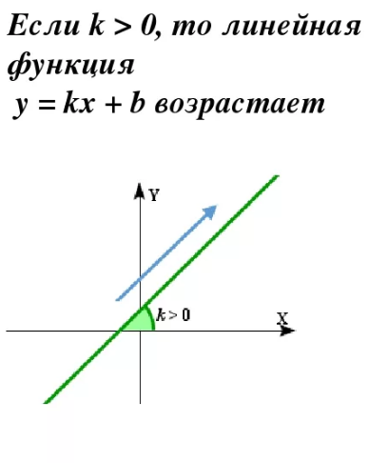
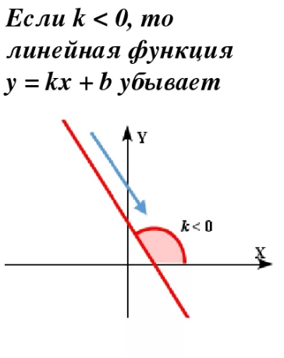
Линейная функция y=KX+B



Квадратичная функция
В этом случае нужно помнить о том, куда направлены ветви параболы.
  - Если ветви параболы направлены вверх(а >0), то наименьшее значение функция принимает в вершине
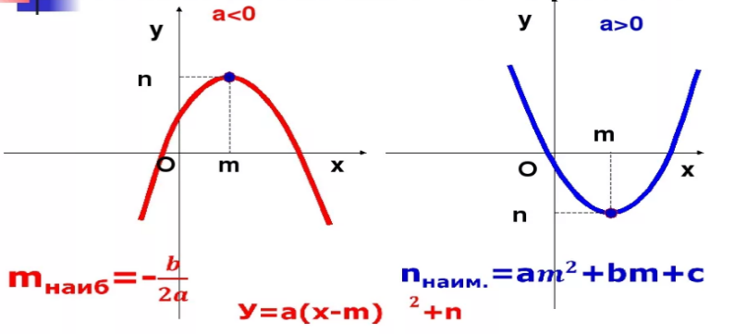
  - Если ветви параболы направлены вниз(а<0), то наибольшее значение функция принимает в вершине.
- Находим вершину (X₀) по формуле x₀ = -b/2a и записываем в ответ полученное значение.


Исследование с помощью производной.
Если построенная математическая модель- более сложная функция, то ее исследуют при помощи производной.
Достаточные признаки возрастания и убывания функции:

1)Если производная данной функции положительна для всех значений х в интервале (а; в), т.е. f'(x) > 0, то функция в этом интервале возрастает.
2)Если производная данной функции отрицательна для всех значений х в интервале (а; в), т.е. f'(x) < 0, то функция в этом интервале убывает
Порядок нахождения промежутков монотонности:
Найти область определения функции.
1. Найти производную функции.
2. Найти критические точки (точки, в которых производная не существует) и стационарные (точки, в которых производная равна нулю). Исследовать знак производной в промежутках, на которые найденные точки делят область определения функции.
Достаточное условие существования максимума состоит в смене знака производной при переходе через критическую точку с "+" на "-", а для минимума с "-" на "+". Если при переходе через критическую точку смены знака производной не происходит, то в данной точке экстремума нет
Пример:
f(x) = $\frac{x^{3}}{x^{2}-1}$
Найдём производную.
${f(x)}^{,}$ =( $\frac{x^{3}}{x^{2}-1}$), = $\frac{{3x}^{2}\left(x^{2}-1\right)-2x×x^{3}}{{(x^{2}-1)}^{2}}$ =$\frac{3x^{4}-3x^{2}-2x^{4}}{{(x^{2}-1)}^{2}}$ = $\frac{x^{4}-3x^{2}}{{(x^{2}-1)}^{2}}$ = $\frac{x^{2}(x^{2}-3)}{{(x^{2}-1)}^{2}}$
Критические точки $x_{1}$ = 1,$x_{2}$ = -1
Стационарные точки${ x}_{1}$ = $\sqrt{3, }x_{2}$ = - $\sqrt{3}$, $x_{3}$ = 0
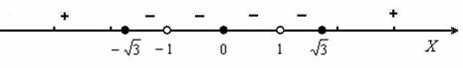
Ответ: возрастает (-$∞;-\left.\sqrt{3}\right]∪\left[\sqrt{3}\right.$;+$∞)$
убывает $\left[-\sqrt{3}\right.$; -$\left.1\right)∪\left(-1;\left.1\right)\right.∪\left(1;\left.\sqrt{3}\right]\right.$
$x_{min}$ = $\sqrt{3}$ ; $x_{max}$ = $-\sqrt{3}$ .



1. Поле:
У фермера есть два поля, каждое площадью 100 гектаров. На каждом поле можно выращивать картофель и свеклу, поля можно делить между этими культурами в любой пропорции. Урожайность картофеля на первом поле составляет 400 ц/га, а на втором – 300 ц/га. Урожайность свеклы на первом поле составляет 300 ц/га, а на втором – 400 ц/га. Фермер может продавать картофель по цене 10000 руб. за центнер, а свеклу – по цене 11000 руб. за центнер. Какой наибольший доход может получить фермер?
Решение: 1) Составим таблицу для 1-ого поля
1 поле | Урожайность,  ц/га | Площадь,  га | Полный урожай | Цена за центнер, руб | Полный доход,  руб
Картофель | 400 | x | 400∙x | 10000 | 4000000∙х
Свекла | 300 | y | 300∙y | 11000 | 3300000∙у
S(поля)= x + y= 100 , $x∈\left[0;100 \right]$, $y∈\left[0;100 \right]$
Составим функцию полного дохода S (x, y) = 4000000∙х + 3300000∙у
У = 100-x => S(x) = 4000000∙х +3300000(100-х)
S(x) = 700000∙х + 330000000
S(x) монотонно возрастающая функция, так как К = 7000000>0
S(x) принимает свое наибольшее значение при х = 100
Поэтому первое поле нужно засадить картофелем
$S_{1}(100)$= 700000000 + 330000000 = 400000000 = 400 млн. руб
2) Составим таблицу для 2-ого поля
2 поле | Урожайность,  ц/га | Площадь,  га | Полный урожай | Цена за центнер, руб | Полный доход, руб
Картофель | 300 | x | 300∙x | 10000 | 3000000∙х
Свекла | 400 | y | 400∙y | 11000 | 4400000∙у
Из таблицы видно, что свекла, имея наибольшую урожайность и цену за центнер, следовательно, 2-ое поле нужно засадить свеклой.
При этом доход составит:
S(y) = 4400000∙у
$S_{2}(площадь поля)$ = 440000000 = 440 (млн. руб)
Полный доход: S = $S_{1}+S_{2}$= 400 + 440 = 840 млн. руб. Ответ: 840 млн. руб.

Решите самостоятельно:
У фермера есть два поля, каждое площадью 10 гектаров. На каждом поле можно выращивать картофель и свёклу, поля можно делить между этими культурами в любой пропорции. Урожайность картофеля на первом поле составляет 300 ц/га, а на втором — 200 ц/га. Урожайность свёклы на первом поле составляет 200 ц/га, а на втором — 300 ц/га. Фермер может продавать картофель по цене 10 000 руб. за центнер, а свёклу — по цене 13 000 руб. за центнер. Какой наибольший доход может получить фермер?

- Заполните таблицу для 1-ого поля:
1 поле | Урожайность,  ц/га | Площадь,  га | Полный урожай | Цена за центнер, руб | Полный доход, руб
Картофель | … | x | ….∙x | ….. | ….
Свекла | …. | y | …..∙y | …… | ……

2 поле | Урожайность,  ц/га | Площадь,  га | Полный урожай | Цена за центнер, руб | Полный доход, руб
Картофель | … | x | …∙x | ….. | …….
Свекла | …. | y | ….∙y | ….. | ……
2) Составим таблицу для 2-ого поля

2.Шахты.

В двух шахтах добывают алюминий и никель. В первой шахте имеется 100 рабочих, каждый из которых готов трудиться 5 часов в день. При этом один рабочий за час
добывает 1 кг алюминия или 3 кг никеля. Во второй шахте имеется 300 рабочих, каждый из которых готов трудиться 5 часов в день. При этом один рабочий за час добывает 3 кг алюминия или 1 кг никеля. Обе шахты поставляют добытый металл на завод, где для нужд промышленности производится сплав алюминия и никеля, в котором на 2 кг алюминия приходится 1 кг никеля. При этом шахты договариваются между собой вести добычу металлов так, чтобы завод мог произвести наибольшее количество сплава. Сколько килограммов сплава при таких условиях ежедневно может произвести завод?
РЕШЕНИЕ:
 | Рабочие, добывающие  Al | Рабочие, добывающие  Ni | Количество  добываемого  Al | Количество  добываемого  Ni
1 Шахта | X | 100-x | 5∙1∙x | 5∙3∙ (100-x)
2 Шахта | Y | 300-y | 5∙3∙y | 5∙1∙ (300-y)
Всего: |  |  | 5x+15y | 15(100-x) + 5(300-y)
Функция сплава: F(x;y)= 5x+15y+15(100-x)+5(300-y)
X∈ [0;100] Y∈[0;300]
F(X;Y) = 5x + 15y + 1500 - 15x + 1500 - 5y
F(X;Y) = -10x + 10y + 3000
5x + 15y = (( 15(100 - x) + 5(300 - y)
5x + 15y = 6000 - 30x - 10y
25y = 6000 - 35x
Y = $\frac{6000}{25}$ = 240 - 1,4x
F(x) = - 10x+ 2400 -14x + 3000
F(x) = -24x + 5400
Данная линейная функция является монотонно убывающей, поэтому наибольшее значение она принимает при:
F(o)= 0 + 5400 = 5400 Ответ: 5400 кг

Решите самостоятельно:
В двух шахтах добывают алюминий и никель.
В первой шахте имеется 100 рабочих, каждый
из которых готов трудиться 5 часов в день. При этом один рабочий за час добывает 1 кг алюминия или 3 кг никеля. Во второй шахте имеется 300 рабочих, каждый из которых готов трудиться 5 часов в день. При этом один рабочий за час добывает 3 кг алюминия или 1 кг никеля.
Обе шахты поставляют добытый металл на завод, где для нужд промышленности производится сплав алюминия и никеля, в котором на 1 кг никеля приходится 2 кг алюминия. При этом шахты договариваются между собой вести добычу металлов так, чтобы завод мог произвести наибольшее количество сплава. Сколько килограммов сплава при таких условиях ежедневно может произвести завод?
РЕШЕНИЕ:
Составляем таблицу
 | Рабочие, добывающие  Al | Рабочие, добывающие  Ni | Количество  добываемого  Al | Количество  добываемого  Ni
1 Шахта | X
2 Шахта | Y
Всего:
Определяем значение функции:
F(X;Y)=........
X∈[...;...]
Y∈[....;...]
F(X;Y)=.......
Ищем наибольшее значение функции

F(o)=......
Ответ: ..........

6.Заводы Строительство нового завода стоит 78 млн. рублей. Затраты на производство X тыс. единиц продукции на таком заводе равны 0,5$x^{2}$+2x+6 млн. рублей в год. Если продукцию завода продавать по цене p тыс. рублей за единицу, то прибыль фирмы (в млн. рублей) за один год составит px-(0,5$x^{2}$+2x+6). Когда завод будет построен, фирма будет выпускать продукцию в таком количестве, чтобы прибыль была наибольшей. При этом в первый год p = 10, а далее каждый год возрастает на 1. За сколько лет окупиться строительство?

Решение: П(x;p) = px-(0,5$x^{2}$+2x+6) млн. рублей – прибыль фирмы
Рассмотрим и преобразуем эту функцию:
П(x) = px-0,5$x^{2}$-2x-6
П(x) = -0,5$x^{2}$+x(p-2)-6
Графиком этой функции является парабола, ветвями направлена вниз. Поэтому наибольшего значения она достигнет в вершине.
$X_{0}$=$\frac{-b}{2a}$=$\frac{-(p-2)}{-2 ∙ 0,5}$ = p-2
П(p-2) = -0,5${(p-2)}^{2}$+${(p-2)}^{2}$-6 = 0,5${(p-2)}^{2}$-6
Вычислим прибыль:
p=10 $П_{1}$=0,5${(10-2)}^{2}$-6 = $8^{2}$∙ 0,5-6 = 32-6 = 26
p=11 $П_{2}$=0,5${(11-2)}^{2}$-6 = 0,5 ∙ $9^{2}$-6 = 40,5-6 = 34,5
p=12 $П_{3}$=0,5 ∙ ${10}^{2}$-6 = 50-6 = 44
p=13 $П_{4}$=0.5 ∙ ${11}^{2}$-6 = 60,5-6 = 54,5
Найдём общую прибыль: $П_{1}+П_{2}+П_{3}+П_{4}$ = 26+34,5+44+54,5 = 70+89 = 159 (млн. рублей) ═> за 4 года
Ответ: за 4 года.

Решите самостоятельно:
Строительство нового завода стоит 90 млн рублей. Затраты на производство x тыс. ед. продукции на таком заводе равны 4$x^{2}$+10x+7 млн рублей в год. Если продукцию завода продать по цене p тыс. рублей за единицу, то прибыль фирмы (в млн рублей) за один год составит px-(4$x^{2}$+10x+7). Когда завод будет построен, фирма будет выпускать продукцию в таком количестве, чтобы прибыль была наибольшей. При каком наименьшем значении p строительство завода окупится не более чем за 5 лет?
Решение:
П(x;p) = ____________млн. рублей – прибыль фирмы
Рассмотрим и преобразуем эту функцию:
П(x) = ____________.
П(x) = ____________.
Графиком этой функции является парабола, ветвями направлена …….. Поэтому наибольшее значение она достигнет в ……….
$X_{0}$=$\frac{-b}{2a}$=$\frac{____________}{____________}$ = _____.
Найдем П(х₀)=П( )=
П(x₀)=

P=……
Ответ: p=___.

Антон является владельцем двух заводов в разных городах. На заводах производится абсолютно одинаковые товары при использовании одинаковых технологий. Если рабочие на одном из заводов трудятся суммарно t² часов в неделю, то за эту неделю они производят t единиц товара. За каждый час работы на заводе, расположенном в первом городе, Антон платит рабочему 250 рублей, а на заводе, расположенном во втором городе, — 200 рублей. Антон готов выделять 900 000 рублей в неделю на оплату труда рабочих. Какое наибольшее количество единиц товара можно произвести за неделю на этих двух заводах?
Решение: Оплата труда в неделю : 900000рублей
 | Часы в неделю | Единицы товара в неделю | Оплата за 1 час | Полная оплата
1 завод | x² | x | 250 | 250$x^{2}$
2 завод | y² | y | 200 | 200$y^{2}$
Составим функцию количества единиц товара:
∑(x,y) = x+y→наиб
Заметим, что 250$x^{2}$+200$y^{2}=$900000, т.е. x$=\sqrt{3600-{0,8y}^{2}}$ где y$∈$ $\left[0;\right.\left.67\right]$
∑(y) = $\sqrt{3600-0,8y^{2}}$ +y→наиб
Найдем производную этой функции
${∑\left(y\right)}^{,}$ = $\frac{-1,6y}{2\sqrt{3600-{0,8y}^{2}} }$+1 =$\frac{-0,8y+\sqrt{3600-0,8y^{2}}}{\sqrt{3600-{0,8y}^{2}} }$
Найдём нули производной: $\frac{-0,8y+\sqrt{3600-0,8y^{2}}}{\sqrt{3600-{0,8y}^{2}} }$=0
$-0,8y+\sqrt{3600-{0,8y}^{2}}$ =0
$0,8y=\sqrt{3600-{0,8y}^{2}}$
0,64$y^{2}$=(3600-${0,8y}^{2}$) + -
1,44$y^{2}$=3600 0 50 67
y= +50 y= -50
Функция принимает своё наибольшее значение при y=50 (точка максимума).
x$=\sqrt{3600-{0,8×50}^{2}}$=$\sqrt{3600-0,8×2500}$=40
Найдём количество единиц товара : $40$+50 = 90
Ответ: 90 единиц товара

Решите самостоятельно:
1)Григорий является владельцем двух заводов в разных городах. На заводах производятся абсолютно одинаковые товары, но на заводе, расположенном во втором городе, используется более совершенное оборудование. В результате, если рабочие на заводе, расположенном в первом городе, трудятся суммарно t² часов в неделю, то за эту неделю они производят 3t единиц товара; если рабочие на заводе, расположенном во втором городе, трудятся суммарно t² часов в неделю, то за эту неделю они производят 4t единиц товара. За каждый час работы (на каждом из заводов) Григорий платит рабочему 500 рублей. Готов выделять 5 000 000 рублей в неделю на оплату труда рабочих. Какое наибольшее количество единиц товара можно произвести за неделю на этих двух заводах?
Решение: Оплата труда в неделю: 5000000рублей
 | Часы в неделю | Единицы товара в неделю | Оплата за 1 час | Полная оплата
1 завод |  | 3x | 500
2 завод |  | 4y | 500

Составим функцию количества единиц товара:
∑(x,y) = ….x+…..y→наиб
Заметим, что 500$x^{2}$+500$y^{2}=………$ т.е. x$=\sqrt{10000-y^{2}}$ где y$∈$ $\left[0;\right.\left.100\right]$
∑(y) =3 ………….. +4y→наиб
Возьмём производную этой функции
${∑\left(y\right)}^{,}$ = 3$×\frac{-2y}{2\sqrt{10000-y^{2}} }$+4 =……………………….
Найдём нули производной: ………………….=0
$-3y+4\sqrt{10000-y^{2}}$ =0
$$…………………………….$$
9$y^{2}$=……………………………
25$y^{2}$=…………………………
y=
Функция принимает своё наибольшее значение при y=…….. (точка максимума).
x$=\sqrt{10000-{80}^{2}}$=$\sqrt{10000-6400}$=60
Найдём количество единиц товара: 3$×…..$+4$×$80 = 180+…….. = ……..
Ответ: …….. единиц товара.

Решите самостоятельно:
2)Борис является владельцем двух заводов в разных городах. На заводах производятся абсолютно одинаковые товары при использовании одинаковых технологий. Если рабочие на одном из заводов трудятся суммарно t ² часов в неделю, то за эту неделю они производят t единиц товара. За каждый час работы на заводе, расположенном в первом городе, Борис платит рабочему 500 рублей, а на заводе, расположенном во втором городе, — 200 рублей. Борису нужно каждую неделю производить 70 единиц товара. Какую наименьшую сумму придётся тратить еженедельно на оплату труда рабочих?
Решение: 70 единиц товара
 | Часы в неделю | Единицы товара в неделю | Оплата за 1 час | Полная оплата
1 завод
2 завод
Составим функцию еженедельной оплаты труда:
∑(x,y)= ………+$……..$→наим
Заметим, что x+y$=$……., т.е. x$=70-y$ где y$∈$ $\left[0;\right.\left.70\right]$
∑(y) =500${(….-....)}^{2}+...$→ наим
∑(y) =……………………………………..=……………………………………
Возьмём производную этой функции
${∑\left(y\right)}^{,}$ =………………………………………………………………………
Найдём нули производной: …………………………………………………………………
y=……
Функция принимает своё наименьшее значение при y=….. (точка минимума).
x$=..-..=..$
Найдём еженедельную оплату труда: $…×{20}^{2}$+200$×{50}^{2}$ = ……..
Ответ: ….тысяч рублей .

3)Фёдор является владельцем двух заводов в разных городах. На заводах производятся абсолютно одинаковые приборы, но на заводе, расположенном в первом городе, используется более совершенное оборудование. В результате, если рабочие на заводе, расположенном в первом городе, трудятся суммарно 3t² часов в неделю, то за эту неделю они производят t приборов; если рабочие на заводе, расположенном во втором городе, трудятся суммарно 4t² часов в неделю, они производят t приборов. За каждый час работы (на каждом из заводов) Фёдор платит рабочему 1 тысячу руб. Необходимо, чтобы за неделю суммарно производилось 30 приборов. Какую наименьшую сумму придется тратить владельцу заводов еженедельно на оплату труда рабочих?
Решение: 30 единиц товара
 | Часы в неделю | Единицы товара в неделю | Оплата за 1 час | Полная оплата
1 завод
2 завод
Составим функцию еженедельной оплаты труда:

Возьмём производную этой функции

Найдём нули производной:

Функция принимает своё наименьшее значение при y=……….. (точка минимума).
Пусть y=……………………………., тогда x=…….
Найдём еженедельную оплату труда:
Пусть y=13, тогда x=17
Найдём еженедельную оплату труда: $3000×{17}^{2}$+400$0×{13}^{2}$ =

……………………………………………………….Ответ: ………….. рублей .


ДОМАШНЕЕ ЗАДАНИЕ 2.
2 . Производство x тыс. единиц продукции обходится в млн рублей в год. При цене p тыс. рублей за единицу годовая прибыль от продажи этой продукции (в млн рублей) составляет 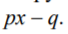 . При каком наименьшем значении p через три года суммарная прибыль составит не менее 75 млн рублей?
4 . У фермера есть два поля, каждое площадью 10 гектаров. На каждом поле можно выращивать картофель и свёклу, поля можно делить между этими культурами в любой пропорции. Урожайность картофеля на первом поле составляет 500 ц/га, а на втором — 300 ц/га. Урожайность свёклы на первом поле составляет 300 ц/га, а на втором — 500 ц/га. Фермер может продать картофель по цене 5000 руб. за центнер, а свёклу — по цене 8000 руб. за центнер. Какой наибольший доход может получить фермер?
5 . Предприниматель купил здание и собирается открыть в нем отель. В отеле могут быть стандартные номера площадью 30 квадратных метров и номера «люкс» площадью 40 квадратных метров. Общая площадь, которую можно отвести под номера, составляет 940 квадратных метров. Предприниматель может определить эту площадь между номерами различных типов, как хочет. Обычный номер будет приносить отелю 4000 рублей в стуки, а номер «люкс» — 5000 рублей в стуки. Какую наибольшую сумму денег сможет заработать в стуки на своем отеле предприниматель?
6. Владимир является владельцем двух заводов в разных городах. На заводах производятся абсолютно одинаковые товары, но на заводе, расположенном во втором городе, используется более совершенное оборудование. В результате, если рабочие на заводе, расположенном в первом городе, трудятся суммарно t² часов в неделю, то за эту неделю они производят 2t единиц товара; если рабочие на заводе, расположенном во втором городе, трудятся суммарно t² часов в неделю, то за эту неделю они производят 5t единиц товара. За каждый час работы (на каждом из заводов) Владимир платит рабочему 500 рублей. Владимиру нужно каждую неделю производить 580 единиц товара. Какую наименьшую сумму придется тратить еженедельно на оплату труда рабочих?
7 . В двух областях есть по 20 рабочих, каждый из которых готов трудиться по 10 часов в сутки на добыче алюминия или никеля. В первой области один рабочий за час добывает 0,1 кг алюминия или 0,1 кг никеля. Во второй области для добычи х кг алюминия в день требуется x² человеко-часов труда, а для добычи у кг никеля в день требуется y² человеко-часов труда. Обе области поставляют добытый металл на завод, где для нужд промышленности производится сплав алюминия и никеля, в котором на 3 кг алюминия приходится 1 кг никеля. При этом области договариваются между собой вести добычу металлов так, чтобы завод мог произвести наибольшее количество сплава. Сколько килограммов сплава при таких условиях ежедневно сможет произвести завод?
8 . В двух шахтах добывают алюминий и никель. В первой шахте имеется 60 рабочих, каждый из которых готов трудиться 5 часов в день. При этом один рабочий за час добывает 2 кг алюминия или 3 кг никеля. Во второй шахте имеется 260 рабочих, каждый из которых готов трудиться 5 часов в день. При этом один рабочий за час добывает 3 кг алюминия или 2 кг никеля. Обе шахты поставляют добытый металл на завод, где для нужд промышленности производится сплав алюминия и никеля, в котором на 2 кг алюминия приходится 1 кг никеля. При этом шахты договариваются между собой вести добычу металлов так, чтобы завод мог произвести наибольшее количество сплава. Сколько килограммов сплава при таких условиях ежедневно сможет произвести завод?
9. В двух областях есть по 100 рабочих, каждый из которых готов трудиться по 10 часов в сутки на добыче алюминия или никеля. В первой области один рабочий за час добывает 0,3 кг алюминия или 0,1 кг никеля. Во второй области для добычи x кг алюминия в день требуется x² человеко-часов труда, а для добычи у кг никеля в день требуется y² человеко-часов труда. Обе области поставляют добытый металл на завод, где для нужд промышленности производится сплав алюминия и никеля, в котором на 1 кг алюминия приходится 1 кг никеля. При этом области договариваются между собой вести добычу металлов так, чтобы завод мог произвести наибольшее количество сплава. Сколько килограммов сплава при таких условиях ежедневно сможет произвести завод?
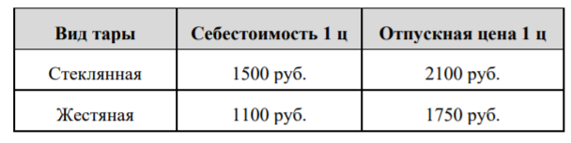
10 . Консервный завод выпускает фруктовые компоты в двух видах тары — стеклянной и жестяной. Производственные мощности завода позволяют выпускать в день 90 центнеров компотов в стеклянной таре или 80 центнеров в жестяной таре. Для выполнения условий ассортиментности, которые предъявляются торговыми сетями, продукции в каждом из видов тары должно быть выпущено не менее 20 центнеров. В таблице приведены себе стоимость и отпускная цена завода за 1 центнер продукции для обоих видов тары.
Предполагая, что вся продукция завода находит спрос (реализуется без остатка), найдите максимально возможную прибыль завода за один день. Прибылью называется разница между отпускной стоимостью всей продукции и её себестоимостью.



Подходы к решению задач про вклады и кредиты
При решении задач на проценты, важно понимать:
1) как перевести проценты в дробь, например: 14% - это 0,14 r % - это 0,01∙r = 0,01r.
2) чтобы найти r% от числа а, нужно вычислить 0,01∙а∙r
Например, 12% от 80 80∙12:100=0,8∙12=9,6
3) Если число увеличивается на r %, значит оно увеличивается в (1 + 0,01r) раз.
если число увеличивается на 15%, значит оно увеличивается в 1+0,15 = 1,15 (раз). Или рассуждаем по-другому: было - 100%, стало — 115%. 115% : 100% =1,15 (раз). Про вклады. Вклад — это денежная сумма, которую банк принимает от вкладчика, в целях хранения данных средств и начисления на них процентов (дохода от вклада). Доход по вкладу выплачивается в денежной форме в виде процентов.
Начисление процентов может производиться следующим образом:
- ежемесячно – проценты прибыли прибавляются к основному вкладу каждый месяц.
- к концу срока – проценты прибыли присоединятся к основной сумме вклада в конце срока вклада.
- в иной срок, например, ежеквартально (проценты начисляются каждые 3 месяца), либо каждые полгода, либо еженедельно.
Если человек открыл вклад в банке в сумме А рублей под r % на определенный период времени, то по окончании срока его сумма увеличится на r% или в (1 + 0,01r) раз и будет равна А∙ (1 + 0,01r) рублей . Например, клиент положил в банк 1000 рублей под 15%. Чему будет равна сумма, которую он может снять через 3 года?
1 год: 1000∙1,15=1150(р) 2год: 1150∙1,15=1322,5(р) 3 год: 1322,5∙1,5=1520,175(р) Ответ:1520,175 р.



Как работает вклад?
Пусть клиент принес S р на вклад под 30% годовых. Тогда сумма каждый год будет увеличиваться в 1,3 (1+30/100=1+3\10)
Срок | Начало года | Конец года
1 год | S | 1,3S
2год | 1,3S | 1,3∙1,3S=1,3² S
3год | 1,3² S | 1,3∙1,3² S=1,3³ S
20лет | 1,3¹⁹ S | 1,3∙1,3¹⁹S=1,3²⁰ S
Про кредиты.
Потребительский кредит (заем) - денежные средства, предоставленные кредитором заемщику на основании кредитного договора, договора займа.
Заемщик - физическое лицо, обратившееся к кредитору с намерением получить потребительский кредит (заем).
Тело кредита - это сама сумма кредита, без учета процентов.
Взяли, например, 100 000 рублей - это тело, на него начисляются проценты.
Аннуитентный способ погашения кредита является более распространенным для большинства пользовательских кредитов. При нем рассчитывается полная стоимость займа помимо одноразовых комиссий. Вся сумма делится на определенный срок кредитования. Этот способ выгодный тем, что не составляет особых хлопот. Заемщик точно знает и помнит сумму ежемесячного платежа. Каждый месяц заемщик вносит на банковский счет одинаковую сумму в течение всего срока действия договора.
Рассмотрим, как рассчитать платежи на основе аннуитентной схемы.
Пусть клиент взял кредит S р под 19% годовых. Через три года клиент погашает кредит ежегодными платежами Хр.
Тогда, S-кредит; m=1,19(19%); Х-выплата.
Срок | Начало года | Сумма после увеличения | Платеж | Конец года
1 год | S | S∙m | X | S∙m-X
2год | S∙m-X | m∙ (S∙m-X) | X | S∙m² –m∙X-X
3год | S∙m² –m∙X-X | m∙ (S∙m² –m∙X-X) | X | S∙m³ –X∙m² –X∙m-X
S∙m³ –X∙m² –X∙m-X=0 - это математическая модель, из которой можно найти все.

Решение задач (с таблицей)

1.В июле 2016 года планируется взять кредит в банке в размере S тыс. рублей, где S — натуральное число, на 3 года. Условия его возврата таковы
− каждый январь долг увеличивается на 15% по сравнению с концом предыдущего года;
− с февраля по июнь каждого года необходимо выплатить одним платежом часть долга;
− в июле каждого года долг должен составлять часть кредита в соответствии со следующей таблицей.

Месяц и год | Июль 2016 |  | Июль 2017 | Июль 2018 | Июль 2019
Долг  (в тыс. рублей) | S |  | 0,7S | 0,4S | 0

Найдите наименьшее значение S, при котором каждая из выплат будет составлять целое число тысяч рублей.

Решение. Платежи Х1,Х2,Х3.
Составим таблицу
 | Долг | Сумма после увеличения на 15% | Платеж | Остаток
Июль 2016 | S | 1,15S | Х1 | 1,15S-X1=0,7S
Июль 2017 | 0,7S | 1,15*0,7S | Х2 | 1,15*0,7S-X2=0,4S
Июль 2018 | 0,4S | 1,15*0,4S | Х3 | 1,15*0,4S-X3=0
Июль 2019 | 0

Вычислим каждый платеж:
1,15S-X1=0,7S Х1=0,45S
1,15*0,7S-X2=0,4S X2=0,805S-0,4S=0,405S
1,15*0,4S-X3=0 X3=0,46S-0=0,46S

По условию, числа 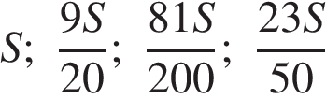

должны быть целыми. Значит, число S должно делиться на 20, 200 и 50. Наименьшее общее кратное этих чисел равно 200.

Ответ: 200.


Решите самостоятельно
В июле 2016 года планируется взять кредит в банке на три года в размере
S млн рублей, где S — целое число. Условия его возврата таковы:
— каждый январь долг увеличивается на 25% по сравнению с концом предыдущего года;
— с февраля по июнь каждого года необходимо выплатить одним платежом часть долга;
— в июле каждого года долг должен составлять часть кредита в соответствии со следующей таблицей.

Месяц и год | Июль 2016 | Июль 2017 | Июль 2018 | Июль 2019
Долг  (в млн рублей) | S | 0,7S | 0,4S | 0

Найдите наибольшее значение S, при котором разница между наибольшей и наименьшей выплатами будет меньше 1 млн рублей.

Решение. Платежи Х1,Х2,Х3.
Составим таблицу
 | Долг | Сумма после увеличения на 25% | Платеж | Остаток
Июль 2016 | S |  | Х1
Июль 2017 | 0,7S |  | Х2
Июль 2018 | 0,4S |  | Х3
Июль 2019 | 0

Вычислим каждый платеж:
……….-X1=0,7S Х1=
……….-X2=0,4S X2=
………..-X3=0 X3=

По условию, разница между наибольшей и наименьшей выплатами будет меньше 1 млн рублей.
Значит, …………-………….<1
…………<1
S<…………
Наибольшее целое решение этого неравенства S=………..
Ответ …………млн руб.

Решите самостоятельно
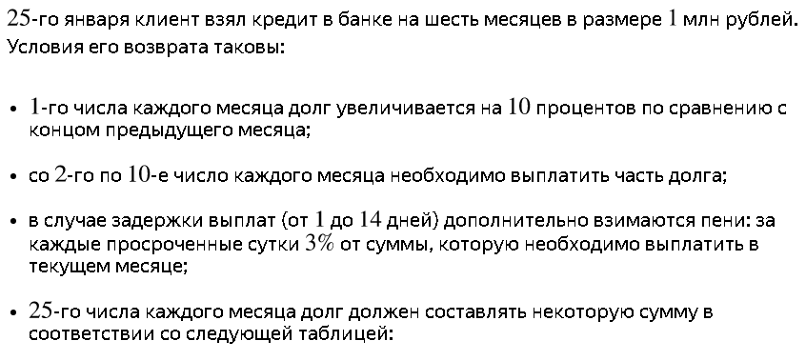
Дата | 25.01 | 25.02 | 25.03 | 25.04 | 25.05 |  | 25.06 | 25.07
Долг (в тыс рублей) | 1000 | 700 | 500 | 300 | 200 |  | 100 | 0

Найдите общую сумму выплат сверх взятого кредита, если известно, что клиент осуществлял выплаты 3 февраля, 15 марта, 10 апреля, 8 мая, 19 июня и 6 июля.
Решение: Сумма кредита S=1000 тыс. руб ,p=10% Платежи Х1,Х2,Х3,Х4,Х5,Х6.
 | Долг на 1 число | Платеж | Остаток | Пени | Долг 25 числа | Сумма после увеличения на 10%
Январь |  |  |  |  | 1000 | 1,1*
Февраль | 1100 |  | ……-Х1=700 | ---- | 700 | 1,1*
Март | 770 |  | ……-X2=500 | 3% от ..……….. | 500 | 1,1*
Апрель |  |  | ……-X3=300 | ------ | 300 | 1,1*
Май |  |  | ……-X4=200 | -------- | 200 | 1,1*
Июнь |  |  | …….-X5=100 | 3% ………………. | 100 | 1,1*
июль |  |  | ……..-Х6=0 | ------- | 0
Составим таблицу
Вычислим платежи :
Х1=……………………=………….
Х2=……………………=…………. 3% от Х2 5 дней пени =5*270*3/100=40,5
Х3=……………………=………….
Х4=………………….=……………
Х5=………………….=……….. 3% от Х5 9 дней пени =…….*9*3\100=…….
Х6=……………………
Все выплаты = Х1+Х2+Х3+Х4+Х5+Х6+пени+пени=…………………………………………………………………………………………………………………………………..=……………………..
25-го января клиент взял кредит в банке на шесть месяцев в размере 1 млн рублей. Значит, переплата составит …………….-1000=………………….. тыс руб
Ответ:………………………..

ДОМАШНЕЕ ЗАДАНИЕ 3
1.В июле 2016 года планируется взять кредит в банке на четыре года в размере S млн рублей, где S — натуральное число. Условия его возврата таковы:
— каждый январь долг увеличивается на 25% по сравнению с концом предыдущего года;
— с февраля по июнь каждого года необходимо выплатить часть долга;
— в июле каждого года долг должен составлять часть кредита в соответствии со следующей таблицей.

Месяц и год | Июль 2016 | Июль 2017 | Июль 2018 | Июль 2019 | Июль 2020
Долг (в млн рублей) | S | 0,7S | 0,5S | 0,3S | 0

Найдите наименьшее значение S, при котором общая сумма выплат будет составлять целое число миллионов рублей.

2.В июле 2016 года планируется взять кредит в банке на четыре года в размере S млн рублей, где S — целое число. Условия его возврата таковы:
— каждый январь долг увеличивается на 15% по сравнению с концом предыдущего года;
— с февраля по июнь каждого года необходимо выплатить часть долга;
— в июле каждого года долг должен составлять часть кредита в соответствии со следующей таблицей.

Месяц и год | Июль 2016 | Июль 2017 | Июль 2018 | Июль 2019 | Июль 2020
Долг (в млн рублей) | S | 0,8S | 0,5S | 0,1S | 0

Найдите наибольшее значение S, при котором общая сумма выплат будет меньше 50 млн рублей.
3.В январе 2020 года планируется взять кредит в банке на три года в размере 800 тыс. рублей. Условия его возврата таковы:

каждый ноябрь долг увеличивается на 10% по сравнению с концом предыдущего года;

в декабре каждого года необходимо выплатить одним платежом часть долга;

в январе каждого года долг (в тыс. рублей) должен соответствовать следующей таблице.

Месяц и год | Январь 2020 | Январь 2021 | Январь 2022 | Январь 2023
Долг (в тыс. рублей) | 900 | 700 | 400 | 0

Сколько тыс. рублей нужно заплатить по кредиту в декабре 2021 года?

Дифференцированные платежи
15 января планируется взять кредит в банке на 24 месяца. Условия его возврата таковы:
- 1-го числа каждого месяца долг возрастает на 2% по сравнению с концом предыдущего месяца;
- со 2-го по 14-е число каждого месяца необходимо выплатить часть долга;
- 15-го числа каждого месяца долг должен быть на одну и ту же величину меньше долга на 15-е число предыдущего месяца.
Известно, что за первые 12 месяцев нужно выплатить банку 1370000 рублей. Какую сумму планируется взять в кредит?
Решение:
Пусть сумма кредита S рублей.
По условию ежемесячный долг перед банком уменьшается равномерно. Он состоит из двух частей:
- Основной платёж - $\frac{S}{24}$ (кредит на 24 месяца)
- Дополнительный платёж – ежемесячная плата % по остатку (2% = $\frac{2}{100}$)
Срок | Долг на начало  (остаток) | Основной  платёж | Дополнительный  платёж | Все выплаты
1 | S | $\frac{S}{24}$ | $\frac{2}{100}$ ∙ S | $\frac{S}{24}$ + $\frac{2S}{100}$ = $\frac{148S}{2400}$
2 | S -$\frac{S}{24}$ = $\frac{23S}{24}$ | $\frac{S}{24}$ | $\frac{2}{100}$ ∙ $\frac{23S}{24}$ = $\frac{46S}{2400}$ | $\frac{S}{24}$ + $\frac{46S}{2400}$ = $\frac{146S}{2400}$
3 | $\frac{23S}{24}$ - $\frac{S}{24}$ = $\frac{22S}{24}$ | $\frac{S}{24}$ | $\frac{2}{100}$ ∙ $\frac{22S}{24}$ = $\frac{44S}{2400}$ | $\frac{S}{24}$ + $\frac{44S}{2400}$ = $\frac{144S}{2400}$
4 | $\frac{22S}{24}$ - $\frac{S}{24}$ = $\frac{21S}{24}$ | $\frac{S}{24}$ | $\frac{2}{100}$ ∙ $\frac{21S}{24}$ = $\frac{42S}{2400}$ | $\frac{S}{24}$ + $\frac{42S}{2400}$ = $\frac{142S}{2400}$
… | … | … | … | …

Из таблицы видно, что вся выплата - это члены убывающей арифметической прогрессии, где $a_{1}$= $\frac{148S}{2400}$ $a_{2}$= $\frac{146S}{2400}$ d= $\frac{-2S}{2400}$
Выплата за 12 месяц $a_{12}$= $\frac{148S}{2400}$ - $\frac{2S}{2400}$ ∙ 11 = $\frac{126S}{2400}$
За первые 12 месяцев нужно выплатить 1370000 рублей – это сумма арифметической прогрессии:
$S_{12}$ = $\frac{a_{1}a_{12}}{2}$ ∙ 12 = ($\frac{148S}{2400}$ + $\frac{126S}{2400}$) ∙ 6 = $\frac{274S}{2400}$ ∙ 6 = $\frac{274S}{400}$
$\frac{274S}{400}$ = 1370000
S = $\frac{1370000 ∙ 400}{274}$ = 2000000 (рублей) Ответ: 2000000 рублей.

Решите самостоятельно
1)15 января планируется взять кредит в банке на 15 месяцев. Условия его
возврата таковы:
- 1-го числа каждого месяца долг возрастает на 3% по сравнению с концом предыдущего месяца;
- со 2-го по 14-е число каждого месяца необходимо выплатить часть долга;
- 15-го числа каждого месяца долг должен быть на одну и ту же величину меньше долга на 15-е число предыдущего месяца.
Известно, что восьмая выплата составила 92,2 тыс. рублей. Какую сумму нужно вернуть банку в течение всего срока кредитования?
Решение: Пусть сумма кредита S рублей.
По условию ежемесячный долг перед банком уменьшается равномерно. Он состоит из двух частей:
- Основной платёж - $\frac{S}{}$ (кредит на 15 месяцев)
- Дополнительный платёж – ежемесячная плата % по остатку (3% = …… )
Срок | Долг на начало  (остаток) | Основной  платёж | Дополнительный  платёж | Все выплаты
1 | _______ | ____ | _______ | _______
2 | _______ | ____ | _______ | _______
3 | _______ | ____ | _______ | _______
4 | _______ | ____ | _______ | _______
… | … | … | … | …


_______________________________________________________________ Ответ: _______
2) В июле планируется взять кредит в банке на сумму 28 млн рублей на некоторый срок (целое число лет). Условия его возврата таковы:
-каждый январь долг возрастает на 25% по сравнению с концом предыдущего года;
- с февраля по июнь каждого года необходимо выплатить часть долга;
- в июле каждого года долг должен быть на одну и ту же сумму меньше долга на июль предыдущего года.
Чему будет равна общая сумма выплат после полного погашения кредита, если наибольший годовой платёж составит 9 млн рублей?
Решение: Пусть сумма кредита S=28 млн рублей.
По условию ежемесячный долг перед банком уменьшается равномерно. Он состоит из двух частей:
- Основной платёж - $\frac{S}{}$ (кредит на n месяцев)
- Дополнительный платёж – ежемесячная плата % по остатку ( 25% = …… )

Срок | Долг на начало  (остаток) | Основной  платёж | Дополнительный  платёж | Все выплаты
1 | _______ | ____ | _______ | _______
2 | _______ | ____ | _______ | _______
3 | _______ | ____ | _______ | _______
4 | _______ | ____ | _______ | _______
… | … | … | … | …

_______________________________________________________________ Ответ: _______

3) В июле планируется взять кредит в банке на сумму 9 млн рублей на некоторый срок (целое число лет). Условия его возврата таковы:
– каждый январь долг возрастает на 25% по сравнению с концом предыдущего года;
– с февраля по июнь каждого года необходимо выплатить часть долга;
– в июле каждого года долг должен быть на одну и ту же сумму меньше долга на июль предыдущего года. Чему будет равна общая сумма выплат после полного погашения кредита, если наименьший годовой платёж составит 1,25 млн рублей?
Решение: Пусть сумма кредита S=…… млн рублей.
По условию ежемесячный долг перед банком уменьшается равномерно. Он состоит из двух частей:
- Основной платёж - $\frac{S}{}$ (кредит на n месяцев)
- Дополнительный платёж – ежемесячная плата % по остатку ( …..% = …… )

Срок | Долг на начало  (остаток) | Основной  платёж | Дополнительный  платёж | Все выплаты
1 | _______ | ____ | _______ | _______
2 | _______ | ____ | _______ | _______
3 | _______ | ____ | _______ | _______
4 | _______ | ____ | _______ | _______
… | … | … | … | …

_______________________________________________________________ Ответ: _______

4) В июле планируется взять кредит в банке на сумму 16 млн рублей на некоторый срок (целое число лет). Условия его возврата таковы:
– каждый январь долг возрастает на 25% по сравнению с концом предыдущего года;
– с февраля по июнь каждого года необходимо выплатить часть долга;
– в июле каждого года долг должен быть на одну и ту же сумму меньше долга на июль предыдущего года. На сколько лет планируется взять кредит, если известно, что общая сумма выплат после его полного погашения составит 38 млн рублей?
Решение: Пусть сумма кредита S=…… млн рублей.
По условию ежемесячный долг перед банком уменьшается равномерно. Он состоит из двух частей:
- Основной платёж - $\frac{S}{}$ (кредит на n месяцев)
- Дополнительный платёж – ежемесячная плата % по остатку ( …..% = …… )

Срок | Долг на начало  (остаток) | Основной  платёж | Дополнительный  платёж | Все выплаты
1 | _______ | ____ | _______ | _______
2 | _______ | ____ | _______ | _______
3 | _______ | ____ | _______ | _______
4 | _______ | ____ | _______ | _______
… | … | … | … | …

_______________________________________________________________ Ответ: _______
5) 15-го января планируется взять кредит в банке на 19 месяцев. Условия его возврата таковы:
– 1-го числа каждого месяца долг возрастает на 𝑟% по сравнению с концом предыдущего месяца;
– со 2-го по 14-е число каждого месяца необходимо выплатить часть долга;
– 15-го числа каждого месяца долг должен быть на одну и ту же сумму меньше долга на 15-е число предыдущего месяца.
Известно, что общая сумма выплат после полного погашения кредита на
30% больше суммы, взятой в кредит. Найдите 𝑟.

Решение: Пусть сумма кредита S=…… млн рублей.
По условию ежемесячный долг перед банком уменьшается равномерно. Он состоит из двух частей:
- Основной платёж - $\frac{S}{}$ (кредит на ….. месяцев)
- Дополнительный платёж – ежемесячная плата % по остатку ( …..% = …… )

Срок | Долг на начало  (остаток) | Основной  платёж | Дополнительный  платёж | Все выплаты
1 | _______ | ____ | _______ | _______
2 | _______ | ____ | _______ | _______
3 | _______ | ____ | _______ | _______
4 | _______ | ____ | _______ | _______
… | … | … | … | …

_______________________________________________________________ Ответ: _______
6) К 15 декабря планируется взять кредит в банке на 21 месяц. Условия возврата таковы:
- 1-го числа каждого месяца долг возрастает на 3% по сравнению с концом предыдущего месяца;
- со 2-го по 14-е каждого месяца необходимо выплатить часть долга;
- 15-го числа каждого месяца с 1-го по 20-й долг должен быть на 30 тыс. рублей меньше долга на 15-ечисло предыдущего месяца;
- к 15 –му числу 21 месяца кредит должен быть полностью погашен.
Какую сумму планируется взять в кредит, если общая сумма выплат после полного погашения составит 1604 тыс. рублей.
Решение: Пусть сумма кредита S=…… млн рублей.
По условию ежемесячный долг перед банком уменьшается равномерно. Он состоит из двух частей:
- Основной платёж - $\frac{S}{}$ (кредит на … месяцев)
- Дополнительный платёж – ежемесячная плата % по остатку ( …..% = …… )

Срок | Долг на начало  (остаток) | Основной  платёж | Дополнительный  платёж | Все выплаты
1 | _______ | ____ | _______ | _______
2 | _______ | ____ | _______ | _______
3 | _______ | ____ | _______ | _______
4 | _______ | ____ | _______ | _______
… | … | … | … | …

_______________________________________________________________ Ответ: _______
ДОМАШНЕЕ ЗАДАНИЕ 4
1) 15 января планируется взять кредит в банке на 5 месяцев. Условия его возврата таковы: – 1-го числа каждого месяца долг возрастает на 1 % по сравнению с концом предыдущего месяца; – со 2-го по 14 число каждого месяца необходимо выплатить часть долга; – 15-го числа каждого месяца долг должен быть на одну величину меньше долга на 15-е число предыдущего месяца. Сколько процентов от суммы кредита составляет общая сумма денег, которую нужно выплатить банку за весь срок кредитования?
2) 15 января планируется взять кредит в банке на 15 месяцев. Условия его возврата таковы: – 1-го числа каждого месяца долг возрастает на 1 % по сравнению с концом предыдущего месяца; – со 2-го по 14 число каждого месяца необходимо выплатить часть долга; – 15-го числа каждого месяца долг должен быть на одну величину меньше долга на 15-е число предыдущего месяца. Известно, что восьмая выплата составила 108 тыс. рублей. Какую сумму нужно вернуть банку в течение всего срока кредитования?
3) 15 января планируется взять кредит в банке на 18 месяцев. Условия его возврата таковы: – 1-го числа каждого месяца долг возрастает на 2 % по сравнению с концом предыдущего месяца; – со 2-го по 14 число каждого месяца необходимо выплатить часть долга; – 15-го числа каждого месяца долг должен быть на одну величину меньше долга на 15-е число предыдущего месяца. Сколько процентов от суммы кредита составляет общая сумма денег, которую нужно выплатить банку за весь период кредитования?
4) 15 января планируется взять кредит в банке на 24 месяца. Условия его возврата таковы: – 1-го числа каждого месяца долг возрастает на 1 % по сравнению с концом предыдущего месяца; – со 2-го по 14 число каждого месяца необходимо выплатить часть долга; – 15-го числа каждого месяца долг должен быть на одну величину меньше долга на 15-е число предыдущего месяца. Известно, что за первые 12 месяцев нужно выплатить банку 177,75 тыс. рублей. Какую сумму планируется взять в кредит?
5) 15 января планируется взять кредит в банке на 25 месяцев. Условия его возврата таковы: – 1-го числа каждого месяца долг возрастает на r % по сравнению с концом предыдущего месяца; – со 2-го по 14 число каждого месяца необходимо выплатить часть долга; – 15-го числа каждого месяца долг должен быть на одну величину меньше долга на 15-е число предыдущего месяца. Известно, что я сумма денег, которую нужно выплатить банку за весь срок кредитования, на 39% больше, чем сумма, взятая в кредит. Найдите r.

Аннуитетные платежи
31 декабря 2014 гола Антон взял в банке 1 млн. рублей в кредит. Схема выплаты кредита следующая: 31 декабря каждого следующего года банк начисляет проценты на оставшуюся сумму долга (то есть увеличивает долг на определённое количество процентов), затем Антон переводит очередной транш. Антон выплатил кредит за 2 транша, переведя в первый раз 510 тыс. рублей, во 2-ой – 649 тыс. рублей. Под какой процент банк выдал кредит Арсению?
Решение: Пусть S = 1 млн. рублей = 1000 тыс. рублей
P – проценты q = 1+ $\frac{P}{100}$
Составим таблицу:
Срок | Кредит (тыс. руб.) | P (%) | Выплата (тыс. руб.)
31.12.14 | 1000 | ---- | ----
31.12.15 | 1000 | 1000 ∙ q | 510
31.12.16 | 1000 ∙ q - 510 | (1000 ∙ q – 510) ∙ q | = 649

1000$q^{2}$ - 510 – 649 = 0
D = ${510}^{2}$ + 4 ∙ 649 ∙ 1000 = 100 ∙ (2601 + 25960) =100 ∙ 28561 = ${10}^{2} ∙ {169}^{2}$
q = $\frac{510 ±1690}{2000}=$ [ $\begin{matrix}-\frac{1180}{2000} п.к. тк q>0 \\ \frac{2200}{2000}=1,1\end{matrix}$
q = 1,1
1 + $\frac{P}{100}$ = 1,1
$\frac{p}{100}$ = 0,1
P = 10 Ответ: 10%

Решите самостоятельно:
31 декабря 2014 гола Антон взял в банке 1 млн. рублей в кредит. Схема выплаты кредита следующая: 31 декабря каждого следующего года банк начисляет проценты на оставшуюся сумму долга (то есть увеличивает долг на определённое количество процентов), затем Антон переводит очередной транш. Антон выплатил кредит за 2 транша, переведя в первый раз 550 тыс. рублей, во 2-ой – 638,4 тыс. рублей. Под какой процент банк выдал кредит Арсению?
Решение:
Пусть S = ______ млн. рублей = ______ тыс. рублей
P – проценты q = 1+ $\frac{P}{100}$
Составим таблицу:
Срок | Кредит (тыс. руб.) | P (%) | Выплата (тыс. руб.)
31.12.14 | ______ | ______ | ______
______ | ______ | ______ | ______
______ | ______ | ______ | = ______

Составим уравнение и решим его.
______________________________
D = ___________________________
q = ___________ [ $\begin{matrix}____________ \\ _____________\end{matrix}$
q = ___
1 + $\frac{P}{100}$ = ___
$\frac{p}{100}$ = ___
P = ___ Ответ: ____________

ДОМАШНЕЕ ЗАДАНИЕ 5

1.31 декабря 2014 года Сергей взял в банке 8 420 000 рублей в кредит под 10,5% годовых. Схема выплаты кредита следующая: 31 декабря каждого следующего года банк начисляет проценты на оставшуюся сумму долга (то есть увеличивает долг на определённое количество процентов), затем Сергей переводит в банк X рублей. Какой должна быть сумма X, чтобы Сергей выплатил долг двумя равными платежами (то есть за два года)?
2.1 января 2015 года Иван Сергеевич взял в банке 1 млн рублей в кредит. Схема выплаты кредита следующая: 1-го числа каждого следующего месяца банк начисляет 2% на оставшуюся сумму долга (то есть увеличивает долг на 2%), затем Иван Сергеевич переводит в банк платёж. На какое минимальное количество месяцев Иван Сергеевич может взять кредит, чтобы ежемесячные выплаты были не более 200 тыс. рублей.
3.Максим хочет взять в кредит 1,5 млн руб. Погашение кредита происходит раз в год равными суммами (кроме, может быть, последней) после начисления процентов. Ставка процента 10% годовых. На какое минимальное количество лет может Максим взять в кредит, чтобы ежегодные выплаты были не более 350 тысяч рублей?
4.Олег хочет взять в кредит 1,2 млн рублей. Погашение кредита происходит раз в год равными суммами (кроме, может быть, последней) после начисления процентов. Ставка процента 10% годовых. На какое минимальное количество лет может Олег взять в кредит, чтобы ежегодные выплаты были не более 280 тысяч рублей.
5.1 января 2015 года Павел Витальевич взял в банке 1 млн. рублей в кредит. Схема выплаты кредита следующая: 1 числа каждого следующего месяца банк начисляет 1% на оставшуюся сумму долга (то есть увеличивает долг на 1%), затем Павел Витальевич переводит в банк платёж. На какое минимальное количество месяцев Павел Витальевич может взять кредит, чтобы ежемесячные выплаты были не более 125 тыс. рублей?


Повторяем экономические задачи
Экономика (…) – не просто наука об использовании ограниченных ресурсов, но наука о рациональном использовании ограниченных ресурсов.
Герберт Саймон
1)Производство x единиц продукции обходится в q = x² + 8x + 20 рублей в месяц. При цене 400 рублей за единицу месячная прибыль от продажи этой продукции составляет 400x − q рублей.
Сколько единиц продукции нужно ежемесячно выпускать для получения максимальной прибыли?

2) 15 января планируется взять кредит в банке на сумму 600 тыс. рублей на некоторый срок. Условия его возврата таковы:
— 1-го числа каждого месяца долг возрастает на 2% по сравнению с концом предыдущего месяца; — со 2-го по 14-е число каждого месяца необходимо выплатить часть долга;
— 15-го числа каждого месяца долг должен быть на одну и ту же величину меньше долга на 15-е число предыдущего месяца.
На сколько месяцев планируется взять кредит, если известно, что сумма выплат составит 750 тыс. рублей?


3) Борис Петрович пользуется банковским вкладом на следующих условиях: ежегодно 16 марта банк начисляет 20% на остаток и добавляет их к сумме вклада, 17 марта Борис Петрович может пополнить вклад на любую сумму или снять любую сумму с вклада, вплоть до полного его закрытия.
1 марта 2020 года сумма вклада Бориса Петровича составляла 55 тыс. рублей. Борис Петрович планирует следующие операции по вкладу:
– 17 марта 2020 года и 17 марта 2021 года пополнить вклад на некоторую сумму $x$ тыс. рублей;
– 17 марта 2022 года и 17 марта 2023 года снять с вклада по 144 тыс. рублей, причем последняя операция должна закрыть вклад. Найдите $x$.

4) Дмитрий взял кредит в банке на сумму 270 200 рублей. Схема выплаты кредита такова: в конце каждого года банк увеличивает на 10 процентов оставшуюся сумму долга, а затем Дмитрий переводит в банк свой очередной платёж. Известно, что Дмитрий погасил кредит за три года, причём каждый его следующий платёж был ровно втрое больше предыдущего. Какую сумму Дмитрий заплатил в первый раз? Ответ дайте в рублях.




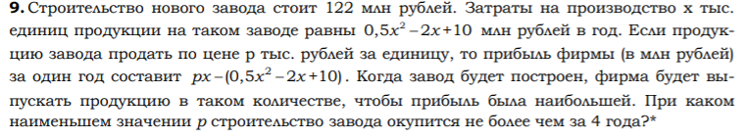
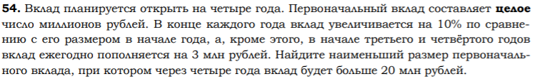
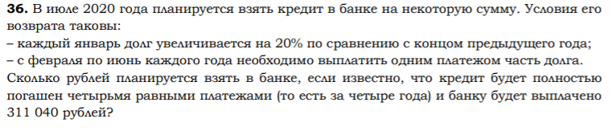
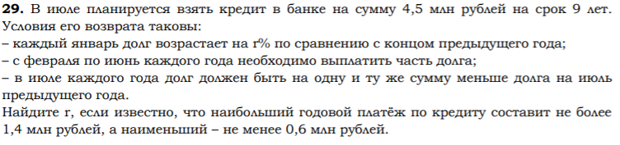
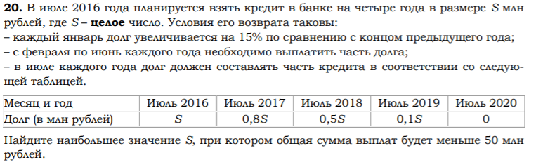
Зачетная работа.

ПРИЛОЖЕНИЕ



Словарь

экономических терминов


Банковские операции — транзакционные и бизнес-операции, обычно совершаемые банками; в некоторых странах на исключительной основе.

Акции - ценные бумаги, выпускаемые акционерными обществами без установленного срока обращения. Акция удостоверяет внесение ее владельцем доли в акционерный капитал (уставный фонд) общества.

Кризис – резкое ухудшение экономического состояния страны, проявляющееся в значительном спаде производства, нарушении сложившихся производственных связей, банкротстве предприятий, росте безработицы и в итоге - в снижении жизненного уровня, благосостояния населения.

Кредит – экономические отношения, при которых одна сторона получает от другой денежные средства, товары/вещи, не запрещённые соответствующим законодательством к передаче, и обещает предоставить возмещение или вернуть ресурсы в будущем.

Рефинансирование – повторное финансирование на основе новых заимствований; пролонгирование срока действия предоставленного займа и увеличение его размера; перенос действующего ипотечного кредита на другую недвижимость.

Вклад — денежные средства, внесённые физическим или юридическим лицом в финансовое учреждение или в предприятие на хранение, в рост или для участия в получении прибыли.

Аннуитетный платёж – это платёж, который устанавливается в равной сумме через равные промежутки времени. Так, при аннуитетном графике погашения кредита вы ежемесячно платите одну и ту же сумму, независимо от остатка задолженности.

Дифференцированный платеж — это вид платежа, используемый при формировании финансовым учреждением схемы погашения кредита.

Основное отличие от аннуитетных платежей — это убывающий со временем размер платежа.

Процент — сумма, указанная в процентном выражении к сумме кредита, которую платит получатель кредита за пользование им в расчёте на определённый период (месяц, квартал, год).

Подсказки к задачам
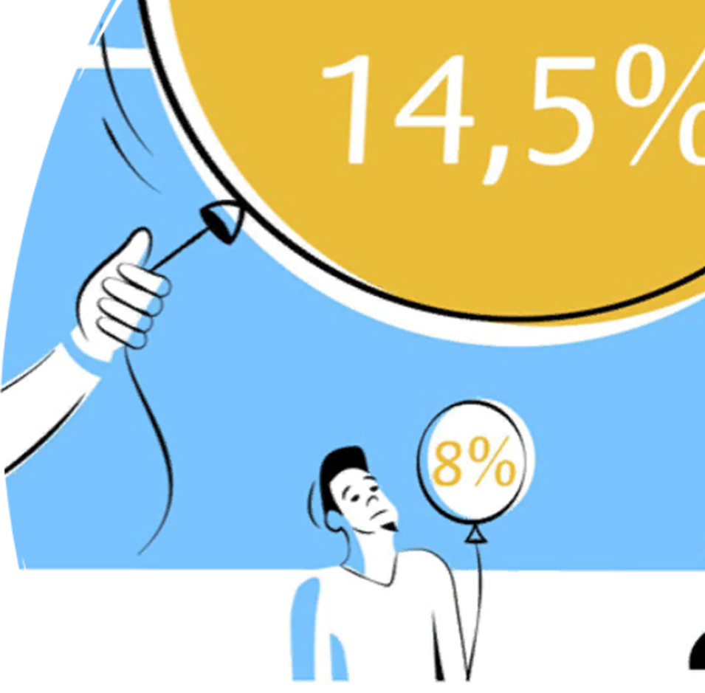


.
ДОМАШНЕЕ ЗАДАНИЕ 1
Важное правило: за мы принимаем ту величину, с которой сравниваем.
Полезные формулы:
если величину увеличить на процентов, получим 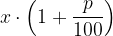.
если величину уменьшить на процентов, получим 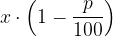.
если величину увеличить на процентов, а затем уменьшить на , получим .
если величину дважды увеличить на процентов, получим 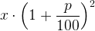
если величину дважды уменьшить на процентов, получим 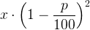


Воспользуемся ими для решения задач.
. В году в городском квартале проживало человек. В году, в результате строительства новых домов, число жителей выросло на , а в году — на по сравнению с годом. Сколько человек стало проживать в квартале в году?
РЕШЕНИЕ: По условию, в году число жителей выросло на , то есть стало равно человек.
А в году число жителей выросло на , теперь уже по сравнению с годом. Получаем, что в году в квартале стало проживать жителей.
. В понедельник акции компании подорожали на некоторое количество процентов, а во вторник подешевели на то же самое количество процентов. В результате они стали стоить на дешевле, чем при открытии торгов в понедельник. На сколько процентов подорожали акции компании в понедельник?
Пусть при открытии торгов в понедельник акции стоили рублей. К вечеру понедельника они подорожали на и стали стоить 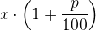. Теперь уже эта величина принимается за , и к вечеру вторника акции подешевели на по сравнению этой величиной. Соберем данные в таблицу:
 | в понедельник утром | в понедельник вечером | во вторник вечером
Стоимость акций |  |  | 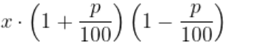
По условию, акции в итоге подешевели на .
Получаем, что 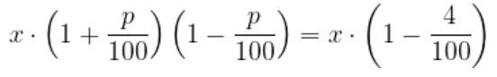
Поделим обе части уравнения на (ведь он не равен нулю) и применим в левой части формулу сокращенного умножения.
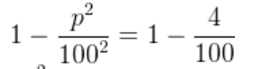
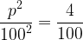
По смыслу задачи, величина положительна.
Получаем, что .
. Цена холодильника в магазине ежегодно уменьшается на одно и то же число процентов от предыдущей цены. Определите, на сколько процентов каждый год уменьшалась цена холодильника, если, выставленный на продажу за рублей, через два года был продан за рублей.
РЕШЕНИЕ: Холодильник стоил рублей. Его цена два раза уменьшилась на , и теперь она равна

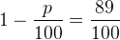
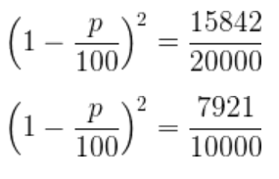
. Четыре рубашки дешевле куртки на . На сколько процентов пять рубашек дороже куртки?
РЕШЕНИЕ: Пусть стоимость рубашки равна , стоимость куртки . Принимаем за 100% ту величину, с которой сравниваем, то есть цену куртки. Тогда стоимость четырех рубашек составляет от цены куртки, то есть .
Стоимость одной рубашки — в раза меньше: ,
а стоимость пяти рубашек: 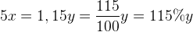
Получили, что пять рубашек на дороже куртки.
Ответ: .
. Семья состоит из мужа, жены и их дочери студентки. Если бы зарплата мужа увеличилась вдвое, общий доход семьи вырос бы на . Если бы стипендия дочери уменьшилась втрое, общий доход семьи сократился бы на . Сколько процентов от общего дохода семьи составляет зарплата жены?
 | муж | жена | дочь | Общий доход
В реальности
Ситуация
Ситуация
Осталось записать систему уравнений.
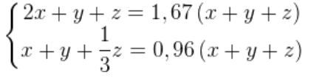
Возьмем первое уравнение: x+(х+y+z)=1,67(x+y+z) и из обеих его частей вычтем сумму . Получим: x=0,67 (x+y+z). Это значит, что зарплата мужа составляет 67% от общего дохода семьи.
Во втором уравнении : (x+y+z)-2\3 z= 0,96(x+y+z) и вычтем из обеих частей выражение , упростим и получим, что z=0,06(x+y+z) .
Значит, стипендия дочки составляет 6% от общего дохода семьи. Тогда зарплата жены составляет 27% общего дохода.
Ответ: 27.

Задачи на оптимизацию. Заводы.
Решите самостоятельно( для самопроверки)
1)Григорий является владельцем двух заводов в разных городах. На заводах производятся абсолютно одинаковые товары, но на заводе, расположенном во втором городе, используется более совершенное оборудование. В результате, если рабочие на заводе, расположенном в первом городе, трудятся суммарно t² часов в неделю, то за эту неделю они производят 3t единиц товара; если рабочие на заводе, расположенном во втором городе, трудятся суммарно t² часов в неделю, то за эту неделю они производят 4t единиц товара. За каждый час работы (на каждом из заводов) Григорий платит рабочему 500 рублей. Готов выделять 5 000 000 рублей в неделю на оплату труда рабочих. Какое наибольшее количество единиц товара можно произвести за неделю на этих двух заводах?
Решение: Оплата труда в неделю: 5000000рублей
 | Часы в неделю | Единицы товара в неделю | Оплата за 1 час | Полная оплата
1 завод | x² | 3x | 500 | 500$x^{2}$
2 завод | y² | 4y | 500 | 500$y^{2}$

Составим функцию количества единиц товара:
∑(x,y) = 3x+4y→наиб
Заметим, что 500$x^{2}$+500$y^{2}=$5000000, т.е. x$=\sqrt{10000-y^{2}}$ где y$∈$ $\left[0;\right.\left.100\right]$
∑(y) =3 $\sqrt{10000-y^{2}}$ +4y→наиб
Возьмём производную этой функции
${∑\left(y\right)}^{,}$ = 3$×\frac{-2y}{2\sqrt{10000-y^{2}} }$+4 =$\frac{-3y+4\sqrt{10000-y^{2}}}{\sqrt{10000-y^{2}} }$
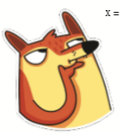
Найдём нули производной: $\frac{-3y+4\sqrt{10000-y^{2}}}{\sqrt{10000-y^{2}} }$=0
$-3y+4\sqrt{10000-y^{2}}$ =0
$3y=4\sqrt{10000-y^{2}}$
9$y^{2}$=16(10000-$y^{2}$)
25$y^{2}$=1600000
y=80
Функция принимает своё наибольшее значение при y=80 (точка максимума).
x$=\sqrt{10000-{80}^{2}}$=$\sqrt{10000-6400}$=60
Найдём количество единиц товара: 3$×60$+4$×$80 = 180+320 = 500
Ответ: 500 единиц товара.

2)Борис является владельцем двух заводов в разных городах. На заводах производятся абсолютно одинаковые товары при использовании одинаковых технологий. Если рабочие на одном из заводов трудятся суммарно t ² часов в неделю, то за эту неделю они производят t единиц товара. За каждый час работы на заводе, расположенном в первом городе, Борис платит рабочему 500 рублей, а на заводе, расположенном во втором городе, — 200 рублей. Борису нужно каждую неделю производить 70 единиц товара. Какую наименьшую сумму придётся тратить еженедельно на оплату труда рабочих?
Решение: 70 единиц товара
 | Часы в неделю | Единицы товара в неделю | Оплата за 1 час | Полная оплата
1 завод | x² | x | 500 | 500$x^{2}$
2 завод | y² | y | 200 | 200$y^{2}$
Составим функцию еженедельной оплаты труда:
∑(x,y) = 500$x^{2}+200y^{2}$→наим
Заметим, что x+y$=$70, т.е. x$=70-y$ где y$∈$ $\left[0;\right.\left.70\right]$

∑(y) =500${(70-y)}^{2}+200y^{2}$→ наим
∑(y) =500$(4900-140y+y^{2})+200y^{2}$ =700$y^{2}$-70000y+2450000
Возьмём производную этой функции ${∑\left(y\right)}^{,}$ = 1400y-70000
Найдём нули производной: 1400y-70000=0
y=50
Функция принимает своё наименьшее значение при y=50 (точка минимума).
x$=70-50=20$
Найдём еженедельную оплату труда: $500×{20}^{2}$+200$×{50}^{2}$ = 500$×400$+200$×2500= 200000+$500000=700000
Ответ: 700 тысяч рублей .

3)Фёдор является владельцем двух заводов в разных городах. На заводах производятся абсолютно одинаковые приборы, но на заводе, расположенном в первом городе, используется более совершенное оборудование. В результате, если рабочие на заводе, расположенном в первом городе, трудятся суммарно 3t² часов в неделю, то за эту неделю они производят t приборов; если рабочие на заводе, расположенном во втором городе, трудятся суммарно 4t² часов в неделю, они производят t приборов. За каждый час работы (на каждом из заводов) Фёдор платит рабочему 1 тысячу руб. Необходимо, чтобы за неделю суммарно производилось 30 приборов. Какую наименьшую сумму придется тратить владельцу заводов еженедельно на оплату труда рабочих?
Решение: 30 единиц товара
 | Часы в неделю | Единицы товара в неделю | Оплата за 1 час | Полная оплата
1 завод | 3x² | x | 1000 | 3000$x^{2}$
2 завод | 4y² | y | 1000 | 4000$y^{2}$
Составим функцию еженедельной оплаты труда:
∑(x,y) = 3000$x^{2}+4000y^{2}$→наим
Заметим, что x+y$=$30, т.е. x$=30-y$ где y$∈$ $\left[0;\right.\left.30\right]$
∑(y) =3000${(30-y)}^{2}+4000y^{2}$→наим
∑(y) =3000$(900-60y+y^{2})+4000y^{2}$ =7000$y^{2}$-180000y+2700000

Возьмём производную этой функции
${∑\left(y\right)}^{,}$ = 14000y-180000
Найдём нули производной: 14000y-180000=0
y =$\frac{ 90}{7}$=12$\frac{6}{7}$
Функция принимает своё наименьшее значение при y=12$\frac{6}{7}$ (точка минимума).
Пусть y=12, тогда x=18
Найдём еженедельную оплату труда: $3000×{18}^{2}$+400$0×{12}^{2}$ = 3000$×324$+4000$×144= 972000+576$000=1548000
Пусть y=13, тогда x=17
Найдём еженедельную оплату труда: $3000×{17}^{2}$+400$0×{13}^{2}$ = 3000$×289+$4000$×169= 867000+676$000=1543000
Ответ: 1543000 рублей .

АРИФМЕТИЧЕСКАЯ ПРОГРЕССИЯ
Арифметическая прогрессия — это последовательность, каждый член которой, начиная со второго, равен сумме предыдущего члена и некоторого фиксированного числа d:
-разность арифметической прогрессии.
Формула n-го члена арифметической прогрессии:
Сумма первых членов арифметической прогрессии вычисляется по формуле:
Каждый член арифметической прогрессии, начиная со второго, есть среднее арифметическое соседних:

СКРИПТ. ДОМАШНЕЕ ЗАДАНИЕ 3
2 .В июле 2016 года планируется взять кредит в банке на четыре года в размере S млн рублей, где S — целое число. Условия его возврата таковы:
— каждый январь долг увеличивается на 15% по сравнению с концом предыдущего года;
— с февраля по июнь каждого года необходимо выплатить часть долга;
— в июле каждого года долг должен составлять часть кредита в соответствии со следующей таблицей.

Месяц и год | Июль 2016 | Июль 2017 | Июль 2018 | Июль 2019 | Июль 2020
Долг (в млн рублей) | S | 0,8S | 0,5S | 0,1S | 0

Найдите наибольшее значение S, при котором общая сумма выплат будет меньше 50 млн рублей.
Решение. Пусть X1,X2,X3,X4 – платежи
Составим таблицу
 | Долг | Сумма после увеличения на 15% | Платеж | Остаток
Июль 2016 | S | 1,15S | Х1 | 1,15S-X1=0,8S
Июль 20…. | 0,8S |  | Х2
Июль 20… | 0,5S |  | Х3
Июль 20… | 0,1S |  | X4
Июль 20… | 0

Следовательно, платежи составляют:
1,15S-X1=0,8S X1=0,35S

……..-X2=0,5S X2=
……..-X3=0,1S X3=
……..-X4=0 X4=
По условию, сумма выплат должна быть меньше 50 млн рублей. Значит, ………+……..+……..+…….=……..
……….<50 S<……………
Наибольшее целое решение этого неравенства — число …….. Значит, искомый размер кредита — ……… млн рублей.

Ответ: …...

СКРИПТ. ДОМАШНЕЕ ЗАДАНИЕ 3
3.В январе 2020 года планируется взять кредит в банке на три года в размере 800 тыс. рублей. Условия его возврата таковы:

каждый ноябрь долг увеличивается на 10% по сравнению с концом предыдущего года;

в декабре каждого года необходимо выплатить одним платежом часть долга;

в январе каждого года долг (в тыс. рублей) должен соответствовать следующей таблице.

Месяц и год | Январь 2020 | Январь 2021 | Январь 2022 | Январь 2023
Долг (в тыс. рублей) | 900 | 700 | 400 | 0

Сколько тыс. рублей нужно заплатить по кредиту в декабре 2021 года?

Решение. Пусть Х1,Х2,Х3 – платежи. Составим таблицу

 | Долг | Сумма после увеличения на 10% | Платеж | Остаток
2020 |  | 1,1*900 | Х1 | ……..-X1=700
2021 |  |  | Х2 | ……..-X2=400
2022 |  |  | Х3 | …… .-Х3=0
2023 | 0

Вопрос: сколько тыс. рублей нужно заплатить по кредиту в декабре 2021 года?
……………………..
Значит, Х2=……..-……..=…….. тыс руб

Ответ:…………. тыс руб



СКРИПТ. ЗАЧЕТНАЯ РАБОТА



Решение: П(x;p) = px-(0,5$x^{2}-$2x+10) млн. рублей – прибыль фирмы
Рассмотрим и преобразуем эту функцию:
П(x) = px-……$x^{2}$+….x-……….
П(x) = -0,5$x^{2}$+x(……….)-………..
Графиком этой функции является ……………………….., ветвями направлена …………….. Поэтому наибольшего значения она достигнет в вершине.
$X_{0}$=$\frac{-b}{2a}$=………..
П(p+2) = -0,5${(………)}^{2}$+${(……..)}^{2}$-10 = 0,5${(……)}^{2}$-10
Значит, наибольшая прибыль составит …………….. . Строительство должно окупиться за 4 года и стоит 122 млн руб.
$П_{1}+П_{2}+П_{3}+П_{4}$=122 4П=122
4*( 0,5${(……)}^{2}$-10 )=122, так как p-должно принимать наименьшее значение.
2(......+………+………)-40= 122
2…….+8р-…….=122
……..+……-154=0 \:2
………………………..
D=4+77=……….. p₁=- …….+……….=
P₂ =-…..-………= постороннее решение, так как р >0
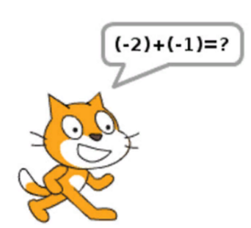
Ответ: …………………………….

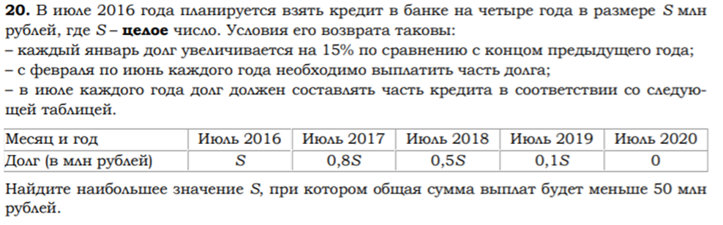

Решение. Пусть сумма кредита S млн.руб, S-целое число . р= 15 %, q=1,15.
Платежи Х1,Х2,Х3,Х4.
Составим таблицу
 | Долг | Сумма после увеличения на 15% | Платеж | Остаток
Июль 2016 | S |  | Х1
Июль 2017 | 0,8S |  | Х2
Июль 2018 | 0,5S |  | Х3
Июль 2019 | 0,1S |  | Х4
Июль 2020 | 0

Вычислим каждый платеж:
……….-X1=0,8S Х1=
……….-X2=0,5S X2=
………..-X3=0,1S X3=
………..-X4=0 X4=

По условию,общая сумма всех выплат будет меньше 50 млн рублей.
Значит, Х1+Х2+Х3+Х4<50
…………<50

S<…………
Наибольшее целое решение этого неравенства S=………..

Ответ …………млн руб.



Решение: Пусть сумма кредита S=…… млн рублей.
По условию ежемесячный долг перед банком уменьшается равномерно. Он состоит из двух частей:
- Основной платёж - $\frac{S}{}$ =…… (кредит на …. месяцев)
- Дополнительный платёж – ежемесячная плата % по остатку ( …..% = …… )

Срок | Долг на начало  (остаток) | Основной  платёж | Дополнительный  платёж | Все выплаты
1 | _______ | ____ | _______ | _______
2 | _______ | ____ | _______ | _______
3 | _______ | ____ | _______ | _______
4 | _______ | ____ | _______ | _______
… | … | … | … | …

Из таблицы видно, что вся выплата - это члены убывающей арифметической прогрессии, где $a_{1}$= $\frac{100+9r}{900}$ S $a_{2}$= ……. S d= $\frac{-rS}{900}$
Наибольший годовой платеж- это Наименьший годовой платеж-это
………………… и он должен быть ………………… и он должен быть
не более 1,4 млн руб не менее 0,6 млн руб
а₉=……………………………
……….≤……… …………..≥……………….
………≤……… ………….≥……………….
………≤……. …………≥............................
Значит, r=…………….. .

Ответ:……………………..

Решение:
Пусть S рублей-сумма кредита, n=4, p=20% , q=1,2.
p – проценты q = 1+ $\frac{P}{100}$. Платежи равные , значит Х1=Х2=Х3=Х4=Х
Составим таблицу:
Срок | Кредит ( руб.) | Сумма после P (%) | Выплата ( руб.)
1 | S |  | Х
2 | 1,2S-X |  | Х
3 |  |  | Х
4 |  |  | Х
Так как кредит выплачен за 4 года, равными платежами, то 4Х=311040
Х=………….
Так как кредит выплачен за четыре года, то ………S-……………=Х
………S-…………….=…………….
…………S=…………….+………….
S=………………………….

Ответ: …………………….

Решение:
Пусть S рублей-сумма вклада, n=4, p=10% , q=1,1.
p – проценты q = 1+ $\frac{P}{100}$.
Составим таблицу:
Срок | Вклад (млн. руб.) | Пополнение вклада  (млн.руб) | Сумма после увеличения(млн. руб.)
1 | S | ---------
2 | 1,1S | --------- | ……..S
3 | …..S | 3 | 1,1(……….+….)
4 |  | 3 | 1,1(…..S+…..+……)
 | …………………

Через 4 года вклад должен быть больше 20 млн.руб, зачит
………S+………..+…..>20
……….S+………….>20
……….S>………….
S>……………….
S>………….
S=………..- наименьший целый вклад

Ответ:………………………


Ответы к задачам для домашних работ
Домашнее задание 1
- 34. 2. 3000. 3. 1296. 4. 90. 5. 320. 6. 5. 7. 47 088. 8. 20. 9. 40. 10. 38. 11. 11. 12. 530 000.

Оптимизация ( задачи с производной)
- 500 единиц товара 2) 700 тысяч рублей 3) 1543000 рублей
Домашнее задание 2( оптимизация):
- 9. 4. 65 млн. руб. 5. 125 000. 6. 5 800 000. 7. 40. 8. 4500 304. 9. 200. 10. 53 500.

Домашнее задание 3
- 2.36 3. 370 тыс руб

Домашнее задание 4
1.3 %. 2. 1620 000 рублей 3.

Зачетная работа
- 7 млн.руб
20. 36 млн. руб
29. 20%
36.201300 руб
54. 9 млн.руб

Список использованных источников и литературы
1. Банковская система российской империи:[Электронный ресурс ]//Википедия.
2. Гущин Д.Д. Встречи с финансовой математикой. Пособие для учащихся 8-11 классов, издание 2,дополненное Санкт-Петербург. 2016
3. Лаппо Л.Д. ЕГЭ 2017. Математика. Экзаменационные тесты. Профильный уровень. Практикум по выполнению типовых тестовых заданий ЕГЭ. – М. : Издательсво «Экзамен», 2017г.
4. Семёнов А.В., Ященко И.В. Математика. Как получить максимальный балл на ЕГЭ. Москва. «Интеллект-Центр»,2016
5. Ященко И.В., Шестаков С.А. Математика. Курс самоподготовки. Москва, «Просвещение» 2018.
6. www.alexlarin.net
7. https://www.time4math.ru/7-9
8. https://infourok.ru/
9. https://math-ege.sdamgia.ru/
10. https://4ege.ru/

